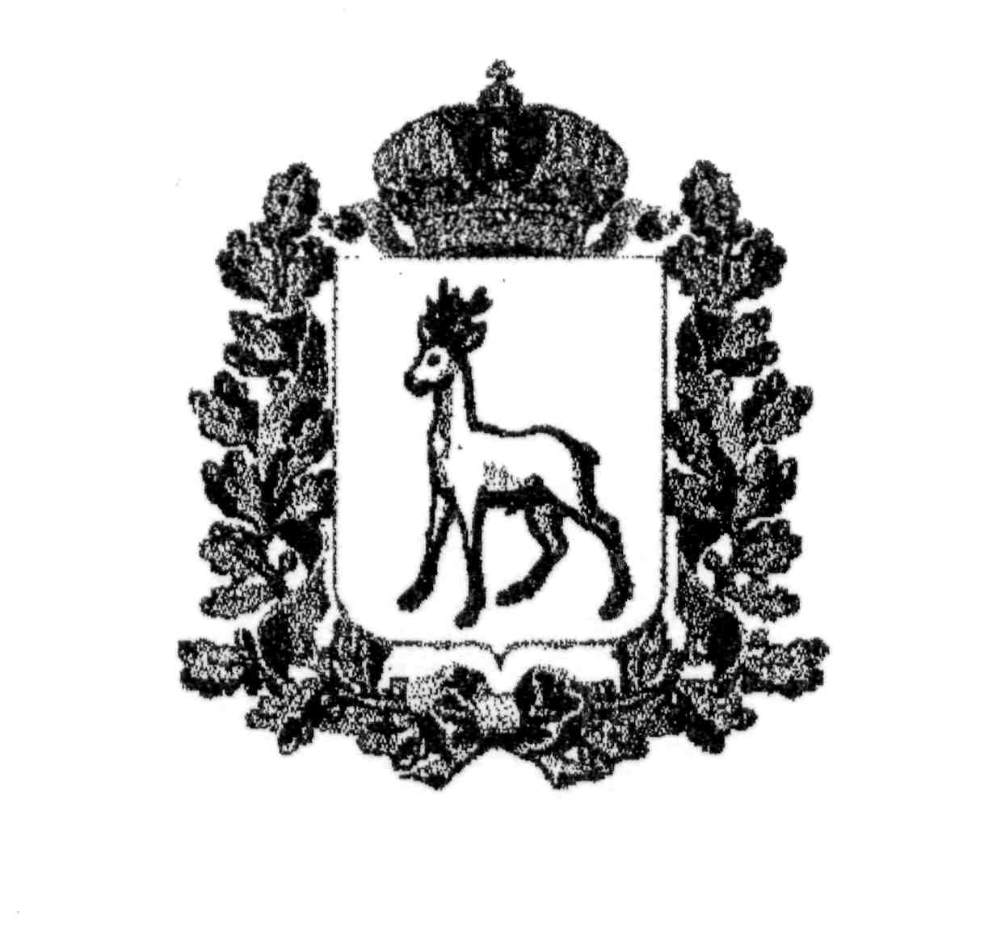
МИНИСТЕРСТВО ОБРАЗОВАНИЯ И НАУКИ
САМАРСКОЙ ОБЛАСТИ

СЕВЕРО-ВОСТОЧНОЕ УПРАВЛЕНИЕ
ПРИКАЗ
от 13 декабря 2013 года № 213-од

Об итогах окружного этапа областного конкурса социальных проектов «Гражданин» «Моя малая Родина»

В соответствии с планом работы Северо-Восточного управления министерства образования и науки Самарской области (далее СВУ МОиН СО) и в целях формирования активной гражданской позиции, социализации учащихся Северо-Восточного образовательного округа в ноябре-декабре 2013 года был организован и проведен I окружной этап областного конкурса социальных проектов «гражданин» «Моя малая Родина»:
29 ноября 2013 года — заочный тур;
07 декабря 2013 года — очный тур.
На заочный тур было представлено 11 проектов из образовательных учреждений округа. Из них: г. Похвистнево — 2, муниципальный район Похвистневский — 2, муниципальный район Камышлинский — 1, муниципальный район Исаклинский — 6, из муниципального района Клявлинский проектов не было (Приложение 1).
По итогам решения жюри на очный тур было допущено 9 проектов (Приложение № 2). Победителями очного тура стали 4 образовательных учреждения (Приложение № 3).
Жюри отметило, что конкурс социальных проектов «Гражданин» - это результат постоянной работы школ по развитию гражданской инициативы и гражданской ответственности учащихся, приобретения школьниками компетенций, необходимых для успешного участия в общественной жизни, поэтому конкурс имеет большой воспитательный потенциал.
По итогам проведения конкурса и на основании решения жюри,
п р и к а з ы в а ю :
    - Наградить грамотами СВУ МОиН СО команды победителей школ (приложение № 3).
    - Объявить благодарность СВУ педагогам, подготовивших с учащимися лучшие проекты (Приложение № 3).
    - Рекомендовать руководителям образовательных учреждений поощрить педагогических работников, принявших участие в конкурсе (Приложения 1,2).

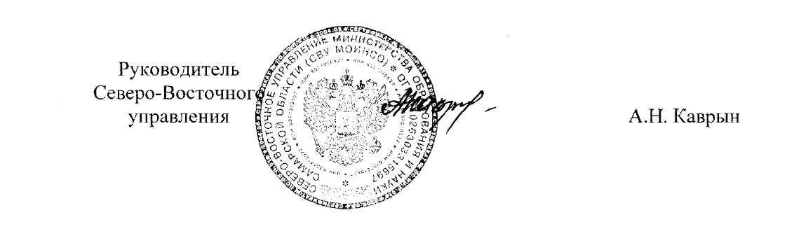

Приложение № 1
к приказу
СВУ МОиН СО

от 13.12. 2013 г. № 213 - од

Участники заочного тура

№ п/п | Образовательное учреждение | Проект | Руководитель проекта
М.р. Похвистневский
1. | ГБОУ ООШ с. Малое Ибряйкино | «Аллея Памяти. 70-летию Великой Победы посвящается», 8 класс. | Классный руководитель Бурякова В.Н.
2. | ГБОУ СОШ с. Старопохвистнево | «Водителю — дорога! Зебра — для пешехода!», 7-11 классы. | Мартьянова Н.В.  Ахмедова Д.В.  Шияпова Е.А.
г.Похвистнево
3. | ГБОУ Гимназия № 1 | «Мой город, моя школа». | Власова Н.А.
4. | ГБОУ СОШ № 4 | «Виртуальный музей школы», 9 класс. | Сарайкина О.Г., учитель истории;  Каримова Р.Л., учитель русск.яз. и литературы.
М.р.Камышлинский
5. | ГБОУ СОШ с. Старое Ермаково | «Родник Мусы», 7-8 кл. | Гатина Ф.Г,. учитель русск.яз. и литературы;  Абдуллоева А.А., учитель химии и би ологии.
М.р. Исаклинский
6. | ГБОУ СОШ с. Исаклы | «Оглянись вокруг: беззаботное детство», 9-а класс. | Павленко А.Ф., учитель проектной деятельности.
7. | ГБОУ СОШ с. Новое Ганькино | «Создание экологического отряда», 9 класс. | Бочкова Н.Г.,  Иванова С.Н.
8. | ГБОУ СОШ с. Новое Якушкино. | «Парк Победы», 7 класс. | Петрова Т.Н., учитель проектной деятельности.
9. | ГБОУ СОШ с. Большое Микушкино. | «Олимпийский «Росток»». | Абросимова Г.Д., учитель  Васильева Н.Б., кл.рук.  Левиков С.В., учитель физкультуры
10. | ГБОУ лицей (экономический) с. Исаклы. | «Протяни руку помощи». | Русяева Н.А.
11. | ГБОУ лицей (экономический) с. Исаклы. | «Открытие маршрутного автобуса в с. Исаклы». | «Молодежный клуб «Гражданин»

Приложение № 2
к приказу
СВУ МОиН СО

от 13.12. 2013 г. № 213 - од

Участники очного тура

№ п/п | Образовательное учреждение | Проект | Руководитель проекта
М.р. Похвистневский
1. | ГБОУ ООШ с. Малое Ибряйкино | «Аллея Памяти. 70-летию Великой Победы посвящается», 8 класс. | Классный руководитель Бурякова В.Н.
2. | ГБОУ СОШ с. Старопохвистнево | «Водителю — дорога! Зебра — для пешехода!», 7-11 классы. | Мартьянова Н.В.  Ахмедова Д.В.  Шияпова Е.А.
г.Похвистнево
3. | ГБОУ СОШ № 4 | «Виртуальный музей школы», 9 класс. | Сарайкина О.Г., учитель истории;  Каримова Р.Л., учитель русск.яз. и литературы.
М.р.Камышлинский
4. | ГБОУ СОШ с. Старое Ермаково | «Родник Мусы», 7-8 кл. | Гатина Ф.Г,. учитель русск.яз. и литературы;  Абдуллоева А.А., учитель химии и би ологии.
М.р. Исаклинский
5. | ГБОУ СОШ с. Исаклы | «Оглянись вокруг: беззаботное детство», 9-а класс. | Павленко А.Ф., учитель проектной деятельности.
6. | ГБОУ СОШ с. Новое Ганькино | «Создание экологического отряда», 9 класс. | Бочкова Н.Г.,  Иванова С.Н.
7. | ГБОУ СОШ с. Новое Якушкино. | «Парк Победы», 7 класс. | Петрова Т.Н., учитель проектной деятельности.
8. | ГБОУ лицей (экономический) с. Исаклы. | «Протяни руку помощи». | Русяева Н.А.
9. | ГБОУ лицей (экономический) с. Исаклы. | «Открытие маршрутного автобуса в с. Исаклы». | «Молодежный клуб «Гражданин»

Приложение № 3
к приказу
СВУ МОиН СО

от 13.12. 2013 г. № 213 - од

Победители очного тура

№ п/п | Образовательное учреждение | Проект | Руководитель проекта | Место
М.р. Похвистневский
1. | ГБОУ СОШ с. Старопохвистнево | «Водителю — дорога! Зебра — для пешехода!», 7-11 классы. | Мартьянова Н.В.  Ахмедова Д.В.  Шияпова Е.А. | I
М.р. Исаклинский
2. | ГБОУ лицей (экономический) с. Исаклы. | «Протяни руку помощи». | Русяева Н.А. | II
3. | ГБОУ СОШ с. Исаклы | «Оглянись вокруг: беззаботное детство», 9-а класс. | Павленко А.Ф., учитель проектной деятельности. | III
М.р.Камышлинский
4. | ГБОУ СОШ с. Старое Ермаково | «Родник Мусы», 7-8 кл. | Гатина Ф.Г,. учитель русск.яз. и литературы;  Абдуллоева А.А., учитель химии и  биологии. | III

